[Учебные материалы](https://works.doklad.ru/)

* [Главная](https://works.doklad.ru/)
* [Опубликовать работу](https://works.doklad.ru/publish.html)
* [Правообладателям](https://works.doklad.ru/copyright.html)
* [Написать нам](https://works.doklad.ru/sendmail.html)
* [О сайте](https://works.doklad.ru/about.html)

**Поиск**

Полнотекстовый поиск:

Начало формы



Конец формы

Начало формы

**Где искать:**

везде  
только в названии  
только в тексте

**Выводить:**

описание  
слова в тексте  
только заголовок

Конец формы

**Рекомендуем ознакомиться**

[**Проектирование беспроводной локальной сети**](https://works.doklad.ru/view/w9HEl9jAeSo.html)

Информатика, программирование->Курсовая работа

Беспроводная локальная сеть – это система радиодоступа, предназначенная для обеспечения сетевого доступа посредством компьютерных устройств вне зависи...[полностью>>](https://works.doklad.ru/view/w9HEl9jAeSo.html)

[**Автоматизация процессов на предприятии**](https://works.doklad.ru/view/ga0FMmIkFuQ.html)

Информатика, программирование->Отчет по практике

В настоящее время рынок информационных технологий и телекоммуникаций переживает период подъёма после кризиса Растёт потребность организаций в автомати...[полностью>>](https://works.doklad.ru/view/ga0FMmIkFuQ.html)

[**Аналіз захищеності комп'ютера як об’єкта зберігання інформації**](https://works.doklad.ru/view/gcio-iRDtLc.html)

Информатика, программирование->Курсовая работа

В наш час є загальновизнаним те, що задоволення все зростаючих потреб сучасного суспільства при постійному збільшенні народонаселення земної кулі вима...[полностью>>](https://works.doklad.ru/view/gcio-iRDtLc.html)

[**Объектно-ориентированное программирование на access. Создание базы данных**](https://works.doklad.ru/view/mFljnv5aMjM.html)

Информатика, программирование->Курсовая работа

Для получения оценок «4» и «5» необходимо создать пользовательский объект по схеме записи и организовать работу с ним; результаты заданий вывести в ви...[полностью>>](https://works.doklad.ru/view/mFljnv5aMjM.html)

[**Создание базы данных (7)**](https://works.doklad.ru/view/SH1CxpQuUAY.html)

**Главная > Курсовая работа >Информатика, программирование**

Сохрани ссылку в одной из сетей:

Министерство образования и науки Российской федерации

Федеральное агентство по образованию

НИ Иркутский государственный технический университет

Курсовая работа на тему:

Создание базы данных «Справочная ГИБДД» средствами MS Access

Иркутск, 2011

**Аннотация**

Данная курсовая работа посвящена созданию приложения для работы пользователя в архиве организации. В ходе работы в среде СУБД Microsoft Access была спроектирована база данных «Справочная ГИБДД». Для удобства работы пользователя созданы формы для ввода и редактирования данных, запросы, отчеты.

**Содержание**

Введение

Проектирование инфологической модели БД

Проектирование даталогической модели

Проектирование физической модели

Создание отчетов

Заключение

Список литературы

**Введение**

В настоящее время жизнь человека зависит от различного рода информации, для управления которой требуются создания огромного количества баз и банков данных различного назначения.

Понятие базы данных (БД) можно применять к любой связанной между по определенному признаку информации, хранимой и ограниченной особым образом- что выполняется в СУБД MS ACCESS в виде таблиц. По сути БД- это некоторое подобие картотеки, электронного хранилища данных, которые хранятся в компьютере в виде одного или нескольких файлов

Данная курсовая работа рассматривает создание базы данных «Справочная ГИБДД». В курсовой работе разрабатывается БД, с помощью которой, можно будет вести отчет по любому водителю и его автомобилю.

Проектирование базы данных

База данных (БД)- совокупность взаимосвязанных и организованных по определенным правилам данных, которое отражает состояние объектов какой-то конкретной предметной области и отношения между этими объектами

Проектирование БД осуществляется на основе трехуровневой архитектуры. Наглядно это представлено на рис.1

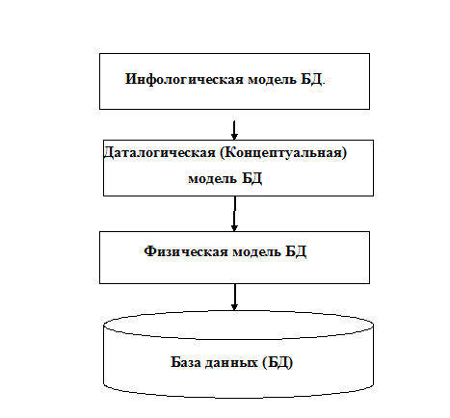

Рис.1. Трехуровневая архитектура

**1. Инфологическая модель БД**- это модель, которая описывает данные предметной области с использованием естественного языка. Исходными данными могут быть стандартные справки. Бланки. Документы. Информационнологическая модель- это модель, в которой определена логика отношений, также данная модель человекоориентированная.

2. **Даталогическая (Концептуальная) модель БД**- это логическая организация данных и их взаимосвязь. Структурирование данных выполняется в соответствии с выбранной СУБД, которая строится на основе выбранной модели представления данных: иерархической, сетевой или реляционной. На данном этапе проектировщик создает структуру данных и организует связь между объектами.

3 **Физическая модель БД-** это структура БД, реализованная в среде выбранной СУБД.

Также при создании БД важно учитывать следующие параметры:

* Целостность БД- правильность данных в любой момент времени
* Избыточность БД- дублирование данных в нескольких таблицах (избыточность влечет за собой противоречивость данных, ее стараются исключить введением кодовых полей).

Цель проектирования БД- сокращение избыточных данных. Эта цель достигается с помощью теории нормализации баз данных.

Нормализация- это разбиение таблиц на два или более, обладающими лучшими свойствами при внесении или изменении данных. В результате получается БД, в которой каждый факт появляется лишь в одном месте, что исключает избыточность информации.

**Проектирование инфологической модели БД**

Проектирование инфологической модели является основной задачей при создании БД. Цель инфологической модели- обеспечение наиболее естественных для человека способов сбора и представления той или иной информации, которую предполагается хранить в создаваемой базе. Поэтому инфологическую модель данных пытаются строить по аналогии с естественным языком (последний не может быть использован в чистом виде из-за сложности компьютерной обработки текстов и неоднозначности любого естественного языка). Основными конструктивными элементами инфологических моделей являются сущности, связи между ними и их свойства.

Поэтому необходимо четко поставить цель данной БД, а также установить, какую информацию получает пользователь в результате работы с программой.

**Проектирование даталогической модели**

Проектирование даталогической модели- важный этап в проектировании БД. На этом этапе важно правильно выделить сущности и описать их атрибуты. Ошибка на этом этапе может обернуться разработчику значительными потерями времени и сил в дальнейшем.

Датологическая (концептуальная) модель- модель описывающая логику организации данных. Датологическое проектирование заключается в проектировании логической структуры БД. Таким образом, главное отличие даталогической модели от инфологической состоит в том, что инфологическая модель хранит в себе всю информацию о предметной области, необходимую и достаточную для проектирования базы данных, но она не привязана к определенной СУБД.

Даталогическое проектирование сводится к следующим этапам:

1. Определение таблиц.
2. Определение полей таблиц.
3. Определение типов данных в соответствии с выбранной СУБД.
4. Определение длины каждого поля таблиц.
5. Определение обязательности каждого поля.
6. Определение индексации каждого поля.

Структурирование данных выполняются на основе модели представления

данных. Наиболее известны 3 модели представления данных: 1)иерархоическая; 2) сетевая; 3) реляционная.

Реляционная модель (от лат. relation- отношение) представляет собой совокупность простейших двумерных таблиц, связь между которыми осуществляется через одинаковые ключевые поля. Каждая строка такой таблицы называется записью, а столбец- полем. Каждая таблица описывает сущность предметной области.

Иерархическая модель. Иерархическая модель БД представляет соьой совокупность элементов, расположенных в порядке их подчинения от общего к частному и образующих перевернутое дерево (граф). Данная модель характеризуется такими параметрами, как уровни, узлы (информационная модель элемента, находящегося на данном уровне иерархии),связи. Принцип работы модели таков, что несколько узлов более низкого уровня соединяются при помощи связи с одним узлом более высокого уровня.

Сетевая модель. Сетевая модель БД похожа на иерархическую. Она имеет те же основные составляющие (узел, уровень, связь), однако в сетевой модели принята свободная связь между элементами разных уровней.

**Проектирование физической модели**

Физическая модель БД определяет способ размещения данных на носителях (устройствах внешней памяти), а также способ и средства организации эффективного доступа к ним. Поскольку СУБД функционирует в составе и под управлением операционной системы, то организация хранения данных и доступа к ним зависит от принципов и методов управления данными операционной системы.

В отличие от ранних СУБД, многие современные системы не предоставляют разработчику какого-либо выбора на этой стадии. Реально к вопросам проектирования физической модели можно отнести:

* выбор схемы размещения данных (разделение по файлам или тип RAID-массива);
* определение числа и типа индексов (например, кластеризованный или некластеризованный в случае MS SQL Server).

Способ хранения БД определяется механизмами СУБД автоматически по умолчанию на основе спецификаций концептуальной схемы БД, и внутренняя схема в явном виде в таких системах не используется. Внешние схемы БД обычно конструируются на стадии разработки приложений.

**Создание БД в СУБД ACCESS**

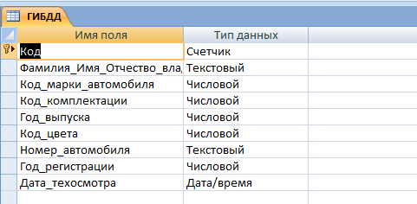

Основным структурным элементом БД является таблица. В ней хранятся вводимые данные, а также структура базы (поля, их типы и свойства). Данная база состоит из нескольких таблиц созданных в режиме конструктора. См. рис.2.

Рис.2. Таблица ГИБДД в режиме конструктора.

Для организации связи между таблицами в БД необходимо определить ключевое поле, данные которого однозначно идентифицируют логическую запись таблицы (строку). Связь между таблицами позволяет связать данные из одной таблицы с данными другой. На рис.3. представлена таблица ГИБДД.

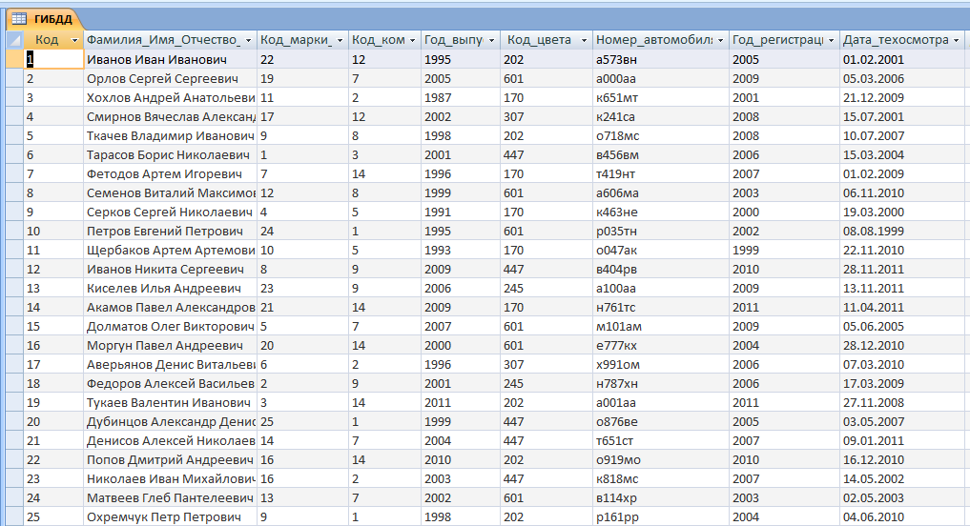

Рис.2. Таблица ГИБДД в режиме таблица.

**Для создания связи между таблицами нужно нажать на панели инструментов Access кнопку «Схема данных». В открывшемся окне диалога выбрать ключевое поле таблицы и протянуть мышью связь к соответствующему полю другой таблицы. На рис.4. изображена схема данных.**

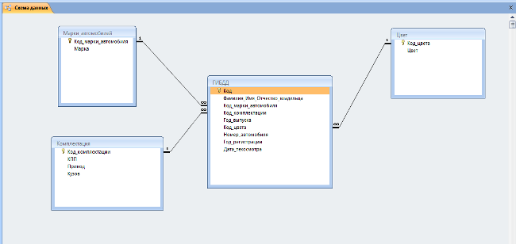

Рис.4. Схема данных.

**Создание запросов**

**Запрос- это точное средство обработки данных, хранимых в таблицах Access. С помощью запросов можно просматривать, анализировать и изменять данные в нескольких таблицах. Они также используются в качестве источника данных для формы и отчетов. Запросы позволяют вычислить итоговое значения и выводить их в компактном формате, подобно формату электронных таблиц, а также выполнять вычисления над группами записей.**

**В Access можно создавать несколько типов запросов, например, запрос на выборку и запрос с параметром.**

**Добавление в запрос условия отбора позволяет выбрать из таблицы не все записи, а лишь те, которые удовлетворяет определенным критериям. Например, на рис.5. представлен запрос, при котором нужно вводить номер автомобиля.**

**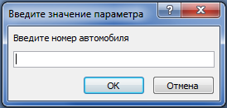  
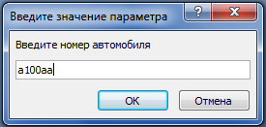**

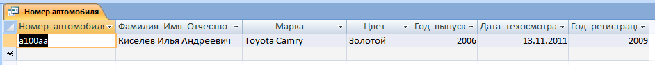

Рис.5. Запрос с параметром номера автомобиля.

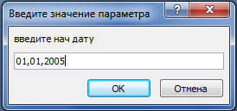

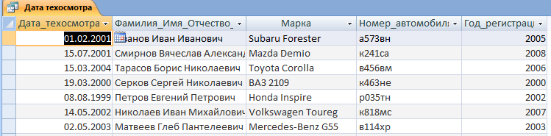

Рис.6. Запрос с параметром даты техосмотра.

**Создание форм**

Форма- это средства для ввода данных. Формы обеспечивают наиболее гибкий способ ввода, просмотра и удаления данных и фактически являются шаблонами, отображающими информацию. В форме каждое поле можно разместить в точно заданном месте выбрать для нее цвет или заливку, добавить элементы управления текстом для эффективного ввода данных.

С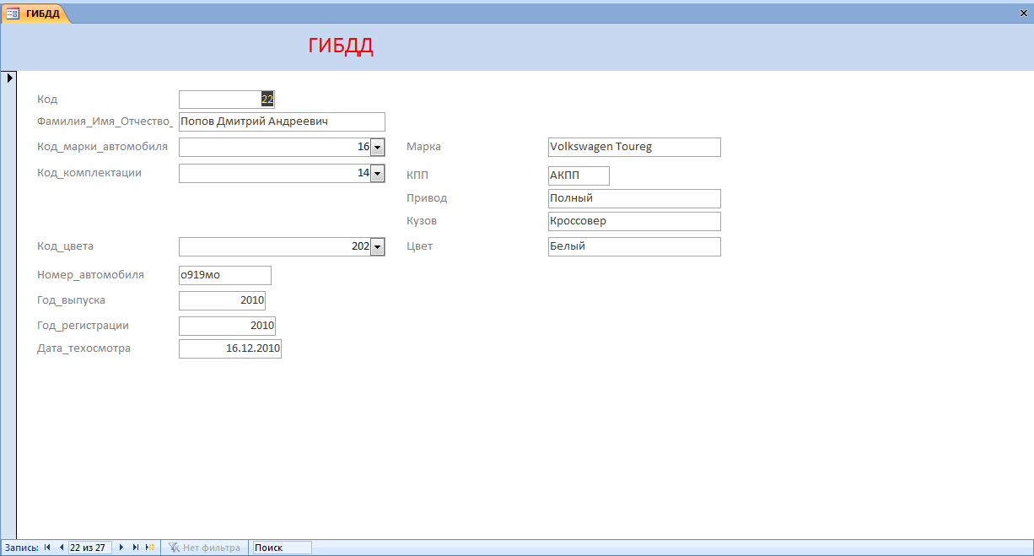  
оздать форму можно несколькими способами. Мастер форм является наиболее удобным способом создания форм. Он позволяет сэкономить время и быстро сконструировать удобную форму для записей любой таблицы. На рис.7. представлена форма, выполненная в режиме Мастер форм.

Рис.7. Форма ГИБДД.

**Создание отчетов**

Отчет - эффективное средство для просмотра и распечатки итоговой информации. Отчеты поддерживают самые разнообразные способы оформления и позволяют группировать данные, разбивая их на логически цельные блоки. Наиболее простой и удобный способ создания отчета - это Мастер отчетов.

Оформление и корректирование отчетов проводится в режиме Конструктора. При создании отчета в СУБД на каждом его листе указывается дата создания отчета, номер страницы и их общее число. По этим данным можно судить об объеме и данных на день создания отчета. На рис.8. представлен отчет «Дата техосмотра».

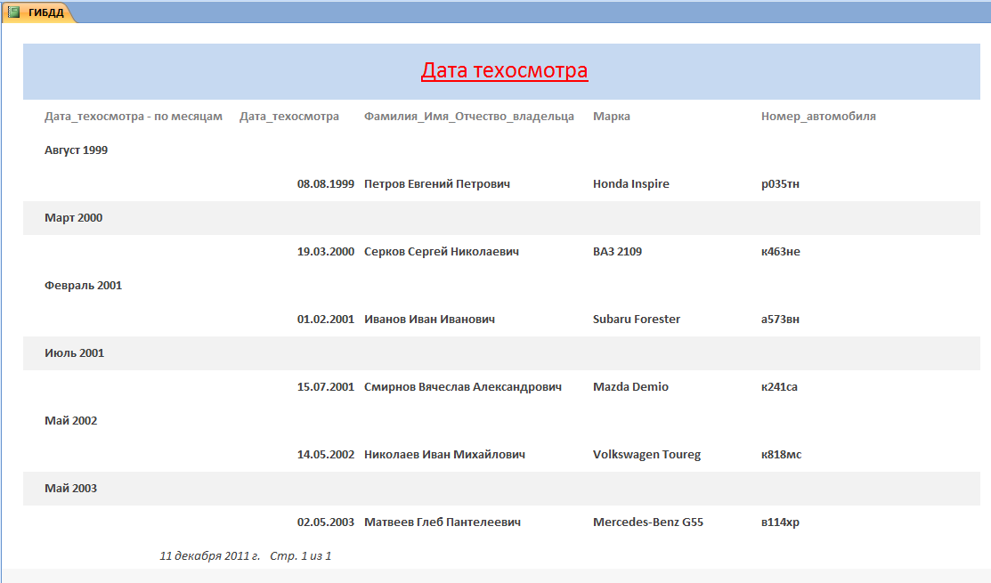

Рис.8. Отчет «Дата техосмотра».

**Заключение**

Данная курсовая работа позволила облегчить работу сотрудников ГАИ, что значительно повысило скорость и качество обслуживания водителей. Также БД позволила автоматизировать составление отчетов с учетом таких критериев как: номер автомобиля, год регистрации, дата техосмотра. Таким образом, данная программа будет полезна для государственных организаций.

**Список литературы**

1. Дубнов П.Ю, Access 2000. Проектирование баз данных/П.Ю. Дубнов- Москва ДМК, 2000,- 271 c.
2. Робинсон С., Microsoft Access 2000; учеб. Курс; Пер с англ. – СПб. и др.; Питер 2001.-511 с.